以单摆实验为例谈居家实验诸多方法

徐圣泽

（浙江大学 竺可桢学院 混合1903班 3190102721）

摘 要：本文从单摆测重力加速度实验出发，对实验方案不断进行地改进和提升，同时也对实验数据的处理方法作了归纳总结。本文所讨论的内容，为居家实验提供了更多的思路和方法，以期对居家实验的学习提供一定参考。

关 键 词：单摆、居家实验、实验方案改进、数据处理

一 实验类型
1.1 关于居家实验
本学期由于疫情的影响，在校实验无法正常开展，因此采取线上虚拟实验的方式进行学习。本学期线上共学习力学实验4个，热学实验1个，电学实验4个，电磁学实验3个，近代物理学实验1个，线下自主设计探究实验1个。
无论是在校实验还是居家实验，需要的都是实验仪器、实验方法，以及对实验结果的分析，为总结居家实验方法，我将从这几个方面进行论述。

1.2 横向对比
为了进一步深入学习物理实验并对已有内容进行改进，我特意去了解了其余高校同届学生的物理实验内容，进行横向对比，以此来总结实验各部分的重要和可改进之处，并对实验中未曾注重的部分进行深入探究。
以下四个饼状图分别为浙大竺院、浙大医学系、上海交大IEEE试点班、中科大物理英才班本学期的物理学实验统计：
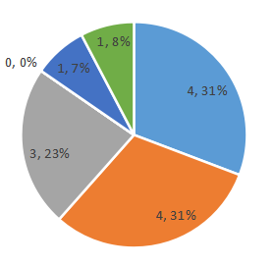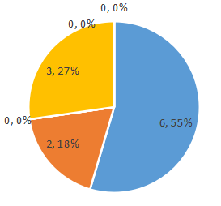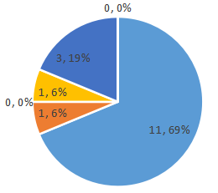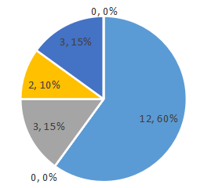

其中前三者的主要实验方式为线上虚拟实验，而科大的实验全部由同学于家中自己利用仪器和工具线下进行。这说明，我们有足够的能力和可操作空间在居家实验中动手进行实际操作，而实验方法也非常丰富，可以在实验中不断地完善实验方案，优化实验设计。

我在调查中发现，单摆实验是大部分学生都选择学习的力学实验，但方案和操作不一，而且有很大的改善提升空间，且有很多居家实验方法在本实验中有所体现。因此，本文我以单摆测量重力加速度实验为例，阐述我在思考如何不断提升单摆实验时设计的方案以及用何种方式去实现方案的具体操作，从这个角度粗浅地谈一下我对居家实验诸多方法的总结和认知。

二 实验内容及改进
2.1 常规方法·低阶
居家实验中，我们可以充分利用家中身边的器材自己动手进行实际操作，找到每个实验的物理模型再用合适的器材代替实验室中的仪器进行实验。
在“测量地球”实验中，曾利用单摆实验测量重力加速度，但当时并未进行深究，对于实验误差的分析不够到位，即如下图（甲）所示，这里我们对当时的实验做一定的修正。
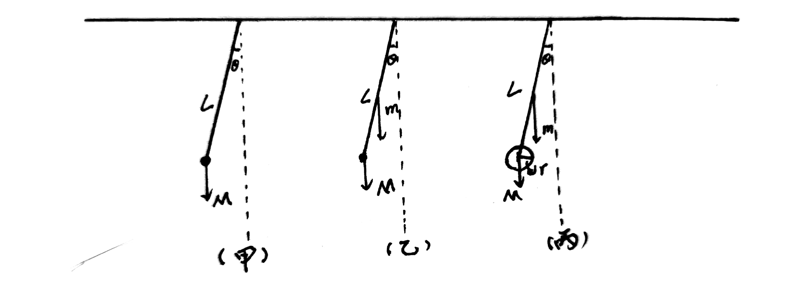
图1 单摆误差分析原理图
如果忽略重物半径且不计空气阻力和浮力，考虑绳子质量，即如上图（乙）所示情况
由受力分析得到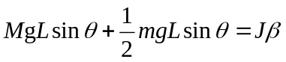
而其中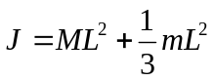
故从上式可以解得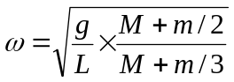
因此，化简得到：
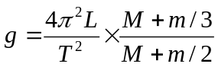。
从这个结果来看，我们在之前实验中得到的重力加速度结果是偏大的。

进一步讨论，如果考虑重物半径，即如上图（丙）所示情况
则受力分析为：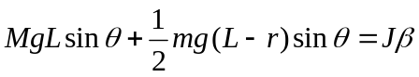
其中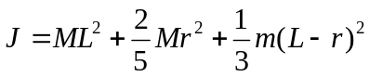
故上式可以解得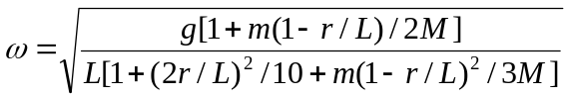
因此，化简得到：
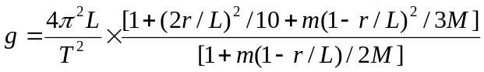
这是重力加速度的最终表达式，如果为了更精确地完善单摆实验，我们还需要测出细绳的质量。
另外，居家实验中由于无法严格控制单摆在平面内做运动，因此重物可能会作圆锥摆运动。圆锥摆运动过程的受力分析为：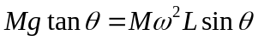，解得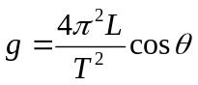。
而实验中测量的实际上是单摆与圆锥摆的合运动，由合运动计算得到的重力加速度为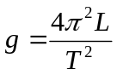，因此实际测得的重力加速度比理论值偏大。
可见，在居家实验中，直接利用手边器材和传统方法测量得到的值一般和真实值有较大误差，无法做到像在实验室中一样那么精确地控制条件，同时器材的选取和模型制作过程也比较粗糙。因此为了提高居家实验结果的准确度，应该寻求更多的途径，开发更多工具。

2.2 巧用手机软件·进阶
在电子设备日益兴起的时代，手机在日常生活中扮演着重要的角色，它也可以为物理实验提供帮助。手机软件phyphox中有各种用于物理实验的工具，其中便有通过将手机视为单摆重物作周期运动从而测量重力加速度的工具——“摆”一栏中的“G”。
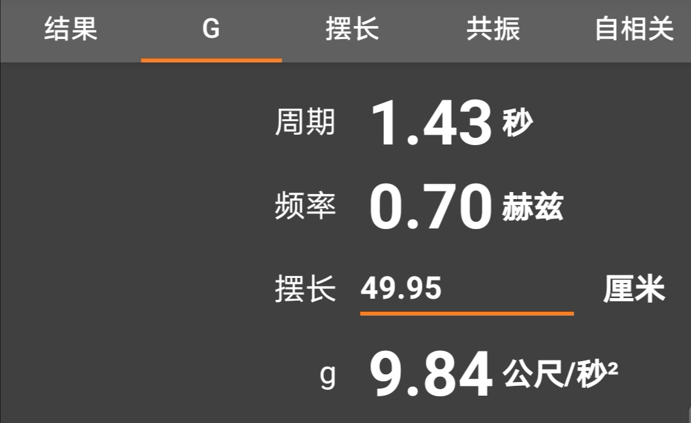
图2 phyphox测重力加速度
利用手机测量也有其弊端，因为在实际实验中手机体积很大，无法被视作质点，因此我们必须分析手机受到的阻力。
假设阻力为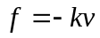，负号表示力的方向与运动方向相反。
列其受力方程为：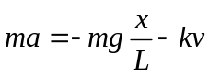
则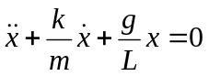，解得复根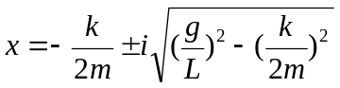
因此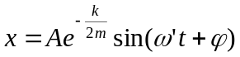，其中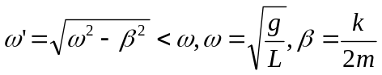
因此手机测得的周期偏大，重力加速度与实际值比偏小。
因此修正后的理论实际值为：
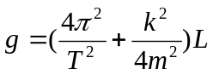。
如果要进一步明确重力加速度的值，则还需要测量室内空气粘滞系数。

通过这个方案发现，利用手机做单摆实验，省去测量周期和计算的步骤，只需要测量得到单摆的摆长，便一步到位得出了重力加速度。
手机的自动计时和计算周期功能为时间的测量在很大程度上减小了误差，但是其也有很多弊端：摆长测量不准确，手机运动阻力过大等，且在数据处理的过程中还存在一些无法处理的物理量（例如单摆实验中的空气粘滞系数）。
手机软件phyphox中有丰富的进行物理实验的工具，大多功能是利用手机自身的传感器进行相关测量，例如地磁的测量、经纬度的测量，但都有其使用的限制条件，比如手机旁大功率电器的使用会影响磁力计的正常使用。
为了更好地在家中进行实验，进一步寻求误差更小且便于操作的方法。

2.3 手机电脑相结合·高阶
电脑软件在居家实验中非常重要，一个学期以来也运用了很多软件对物理实验进行辅助学习，但我们对电脑软件的使用大多停留在数据处理部分，我们同样可以使电脑软件在实验的其他部分发挥巨大作用。
Tracker是一款视频追踪和分析软件，可用于力学运动的探究。我们在上面的分析中讲到，利用手机和直接操作都有其无法实现之处，这里Tracker最大程度地解决了上面所提到的问题。我们可以利用手机拍摄自制单摆的运动，将视频传入Tracker软件进行分析，它会追踪质点的运动轨迹并最大程度地拟合还原出其运动方程。
我们在处理数据的过程中往往将重物的运动过程理想化，视为简谐振动，其条件是初始摆角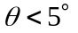，但在实际过程中我们常无法精确控制摆角。下面先讨论初始摆角较大时该如何修正测得的重力加速度，再利用Tracker分析得到修正后的值。
当重物运动时，回复力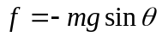，因此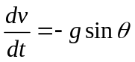
设初始摆角为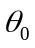，则当运动至处时，由机械能守恒可得速度为：
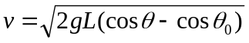
因此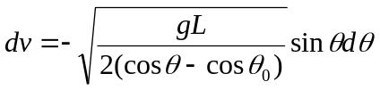，故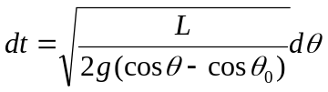
因此完整的周期：
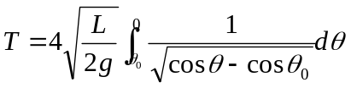
经查阅文献发现，其中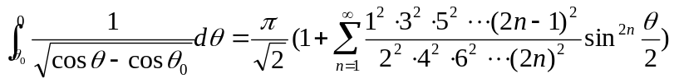
故忽略上式的高次项，可以得到重物的周期为：
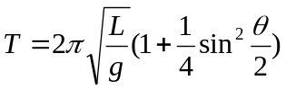
我们在测量过程中，获得加速度和实际加速度有如此关系：
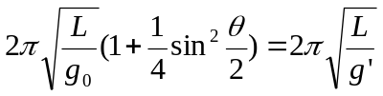
上式中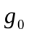是实际重力加速度，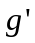是测得的重力加速度
因此修正后的重力加速度有：
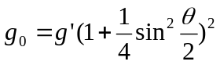

从这个式子中可以看出，当摆角较大时，我们也同样可以测量后再进行修正，解决了摆角较难控制的问题。
例：再次改进单摆方案，利用Trackr软件和自制单摆，测量重力加速度的值。
解：利用刻度尺测得摆长为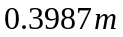，手机拍摄单摆运动视频并上传至Tracker软件中进行运动分析。在本次实验中，初始摆角较大，得到结果后再利用修正公式得到更准确值。
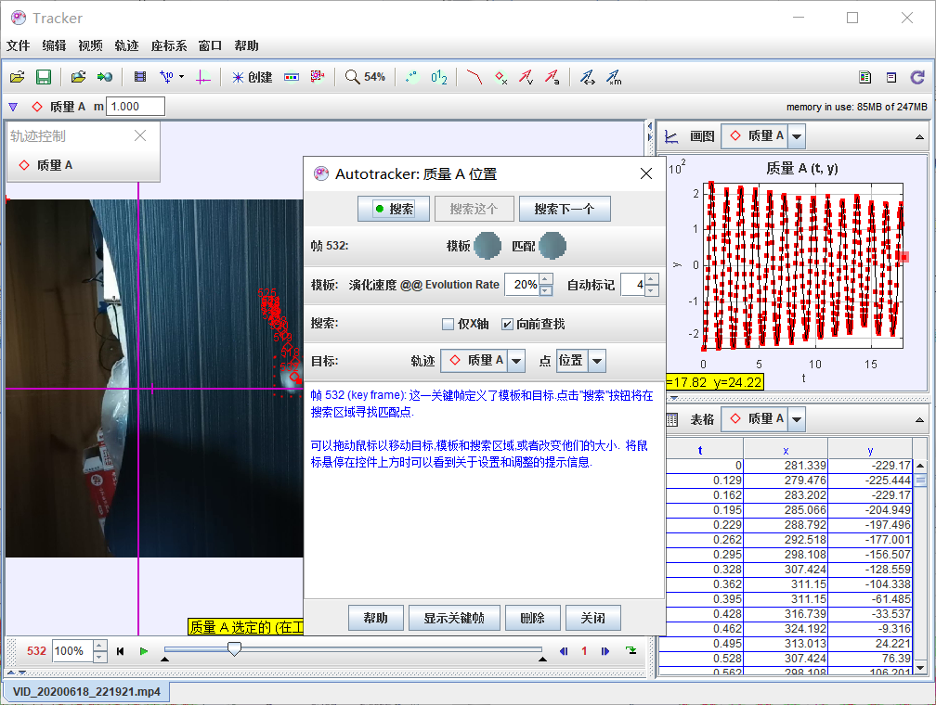
图3 Tracker逐帧追踪物体运动轨迹
注：逐帧选取图象中重物的重心位置（因为重物和背景对比度不够深，自动追踪可能会丢失运动轨迹），因此我逐帧手动确定坐标位置，共选取500余点。
导出坐标，利用Excel拟合曲线，得到了以下图象：
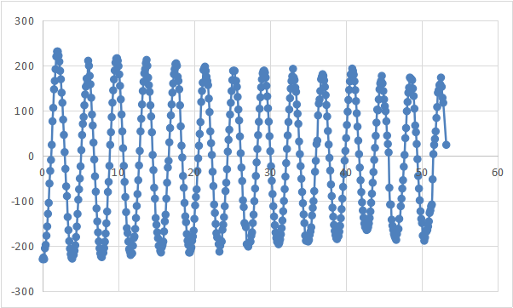
图4 Excel拟合曲线
从图中可以看出，Excel并不能拟合出目的曲线的方程，因此我根据上文2.2部分推导出的公式，自定义函数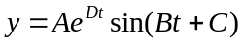，在Tracker自带的数据工具中拟合曲线：
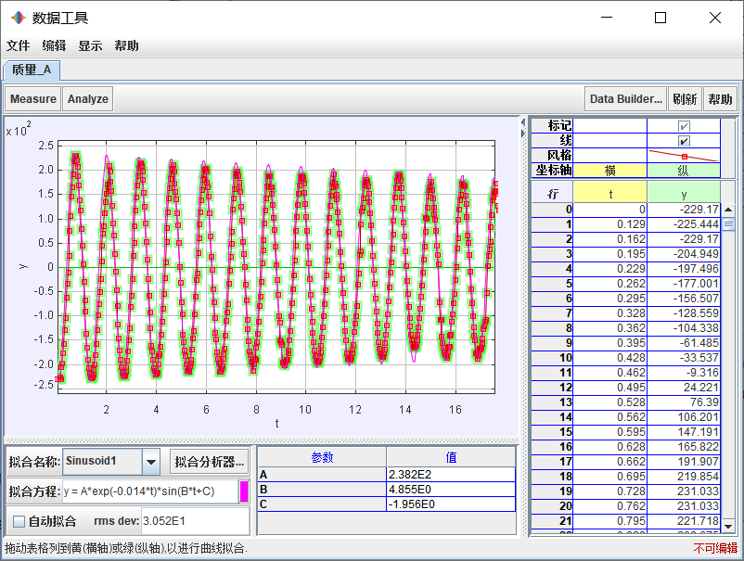
图5 Tracker拟合自定义函数曲线图

其中参数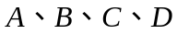的值由我手动调试拟合得到，可以看出，重物运动的曲线满足在上一部分利用手机做居家实验中推导出的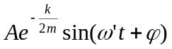，运动轨迹直接体现了重物在运动过程中阻力的影响，但可以看出其中值非常小，而值较大，因此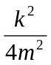在后面的计算过程中可以忽略不计。

从图中的拟合曲线可以看出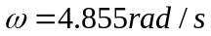
因此修正前重力加速度为：
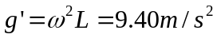
最大初始摆角为：
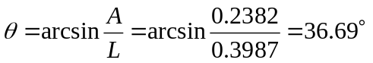
经修正后的重力加速度值为：
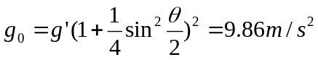
从这个方案来看，尽管实验时的初始摆角并未选择一般情况下的，而是选择了较大摆角，但是仍然通过误差分析、视频处理、曲线拟合的方法，得到了较为准确的重力加速度值。这样一方面弥补了前两个方案中不易控制摆角的不足之处，另一方面得到的数据和推导过程也更加精确，结果更加可靠。可见，灵活运用电脑软件分析物理实验，是我们为了做好居家实验所必须具备的一项技能。

三 数据处理
3.1 不确定度分析
不确定度的分析和运用在物理实验中涉及十分广泛，可以利用不确定度原理选择仪器、设计实验方案、分析评价实验结果等。
在单摆实验中，我们对不确定度的分析和运用也可以做得更好。

3.1.1 根据不确定度设计实验
很多实验在进行实际操作之前，需要通过分析不确定度来确定实验最佳条件或是选用最合适的仪器。本学期做的第一个实验“误差配套”实验就需要利用不确定度的分析来选取仪器，在这里我们再进行深入探究。
若实验中的间接测量量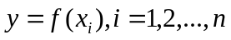，其中为相互独立的物理量，则本实验不确定度和相对不确定度的表达式分别为：
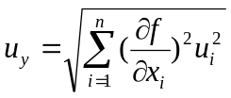，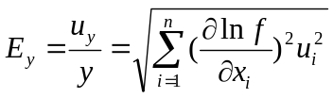
其中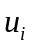是各个直接测量的物理量的不确定度。
根据不确定度均分原则，若我们目的物理量（即间接测量量）的不确定度或相对不确定度已确定，则需要满足：
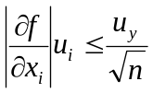，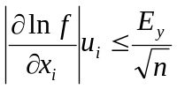
在之前的“测量地球”自主探究实验中，我们围绕单摆实验进行了设计和学习，但是对实验器材和实验次数的条件掌控上，并未严格地探究，为了再次改进实验，并论证上面的结论，我们不妨再围绕单摆实验举个例子，来分析进行此实验时需要满足的条件。

例：利用单摆公式，通过分析和不确定度的相关计算以确定量程合适的器材以及实验需要重复的次数，使得测得的重力加速度的最大相对不确定度小于5%（计算时用P=0.95）。可选器材：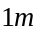钢卷尺，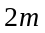钢卷尺，秒表（精确至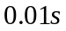），细线，重物，支架。
解：单摆测量重力加速度公式为，取对数得到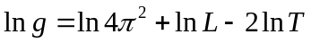，
两边取微分得到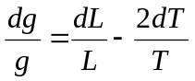，取绝对值并改写为不确定度：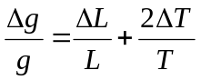。
因此，按照不确定度均分原理（即不确定度等作用原则），应满足：
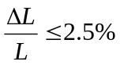，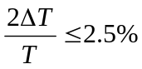
先分析，估测周期为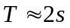，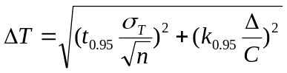（其中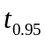和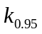为置信系数）。因此需要满足必要条件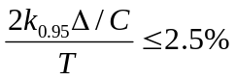，考虑到人在按秒表时也存在误差，取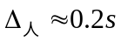，并且秒表的误差为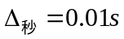则需满足：
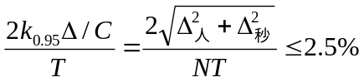
代入解得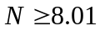，则完整周期数最小为9次，实验中我们一般取几十次，符合条件。
再分析，估测摆长小于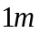，则选用量程为的钢卷尺，同理此时需要满足：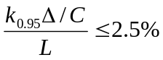，其中仪器误差为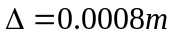，代入符合条件。
进一步地，为了保证，重复上述步骤计算得到至少进行7次平行实验以减小误差。

3.1.2 数据和结果分析
不确定度的计算也常用于分析实验结果和最终结果表达式的确定，本学期中有多次实验都在数据处理和误差分析中用到了不确定度，诸如“测量地球”、“声速测定”、“杨氏模量”等。
单摆实验中在数据处理部分利用不确定度分析法确定最终重力加速度的表达式，这些都是利用不确定度理论评价实验结果的体现之处。

3.2 曲线拟合
曲线拟合是数据处理中十分常见的一部分，其中线性部分的曲线图在实验中尤为常见，其主要思想方法为最小二乘法。当数据处理要求作图且呈线性关系时，我们可以用最小二乘法代替之，只需求出曲线的斜率和截距。
问：如果我们有个点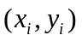，现有一直线使这个点大致在这条直线上且直线与各点偏差平方和最小，确定满足此条件的直线方程。
解：设直线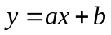，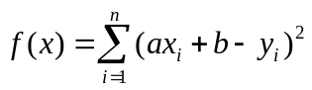，则要求出使取到最小值的和。
对关于和求偏导得：
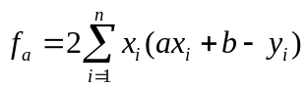，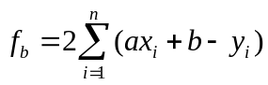
则当这两个偏导数为时取最小值，解得
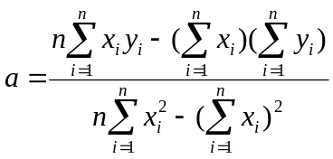，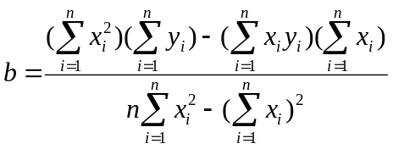
例：下表是在单摆实验中用六组不同摆长的单摆分别进行多次实验得到的平均值，通过合适的方法用表中的数据求得实验地点的重力加速度。
实验组数 | 1 | 2 | 3 | 4 | 5 | 6
摆长 | 61.20cm | 69.12cm | 82.34cm | 93.50cm | 101.89cm | 109.50cm
30个周期 | 47.15s | 50.23s | 54.58s | 58.58s | 61.01s | 62.85s
表1 六组待处理单摆实验数据
解：单摆有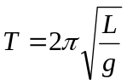，可以发现若为常量，则和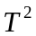呈线性正比关系。利用最小二乘法原理，合理推知有如下关系：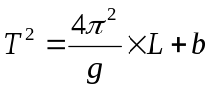，其中为误差。
由上述公式，可以得到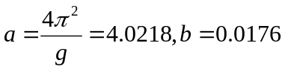，因此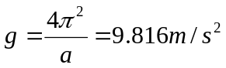
利用最小二乘法求得的重力加速度，与直接根据六组数据代入公式求重力加速度的平均值得到的结果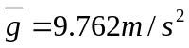不同，而这两种方法各有其优劣。在摆长大致相等时，我们可以求算数平均值再由平均值计算得最终结果，当摆长差别很大时，我们可应用最小二乘法（作图法原理相同），求得重力加速度。
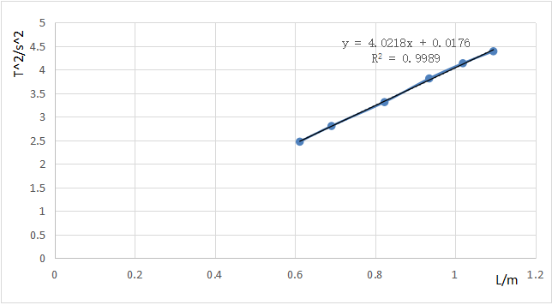
图6 Excel最小二乘法拟合线性关系图
很多制图软件，如origin、excel、matlab、geogebra，实际上都是运用最小二乘法对描点数据进行线性回归，作出拟合曲线。
当求解非线性关系的问题时，我们一般先根据物理量之间的关系将变量转化为线性关系，再求得最终表达式。例如指数关系可以先取对数拟合出线性关系，再转换回到指数形式。多项式拟合、指数拟合，都是作图法中常见的情况，这些都对物理实验数据处理有着非常重要的作用。

3.3 编写程序
编写程序在本学期物理实验数据处理的过程中是个非常实用的工具，可以简化很多运算过程，减小工作量。
例如上面提到的最小二乘法，也可以在程序中实现，只需要定义多个数组分别进行相应的运算即可。
单摆实验的数据处理利用程序实现非常简单，只需要短短几行的代码便可以得到结果。下面举一个另外的计算较为复杂的例子——“动态磁滞回线测量实验”。
电压 | 10 | 20 | 30 | 50 | 60 | 70 | 80 | 90 | 100
Ux（格） | 2.7 | 3.4 | 3.9 | 5.6 | 7.2 | 9.1 | 11.6 | 14.0 | 18.0
Uy（格） | 1.1 | 2.7 | 4.0 | 7.0 | 8.0 | 9.5 | 10.5 | 11.2 | 12.0
Hm(A/m) | 24.2 | 30.5 | 35.0 | 50.2 | 64.6 | 81.6 | 104.1 | 125.6 | 161.5
Bm(T) | 0.023 | 0.057 | 0.085 | 0.148 | 0.170 | 0.201 | 0.223 | 0.237 | 0.254
相对磁导率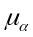 | 766 | 1494 | 1929 | 2351 | 2090 | 1963 | 1702 | 1505 | 1254
表2 “动态磁滞回线”测量数据
从表中数据来看，直接计算比较复杂，且精度不易控制，此时可以运用已学的编程知识，简化实验数据处理的过程，根据利用C语言写的程序可以得到以下结果：
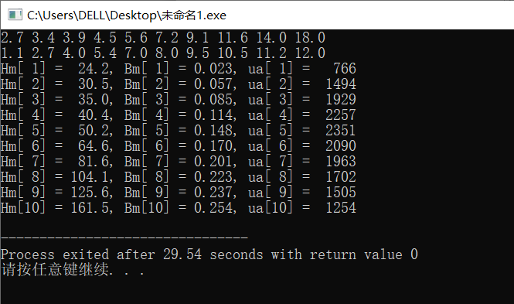
图7 C语言程序运行结果
从程序运行结果可以看出，利用C原因编程处理数据非常便捷高效，并不需要进行机械地重复运算，处理结果一目了然。同时，利用编程处理数据，可以避免利用Excel处理时编辑公式步骤麻烦且无法精确控制运算时的小数位数的弊端，误差比Excel更小。

四 结语
通过本文的论述，我们发现即使是在家中进行实验学习，也有很多工具供我们选择，但需要我们不断思考并且深入挖掘。在本文中，我以单摆实验为例，展示了居家单摆实验是如何一步步完善实验内容并且不断改进方案，从实验操作和数据处理方法上都进行了具体的说明，这些也是我一个学期以来学习物理实验的收获和总结，希望能对居家实验的学习提供一定的参考。

参考文献
- 王新春，李建林，董太安.单摆实验的改进与思考.邯郸师专学报.2002(9).
- 朱世坤，聂宜珍.用不确定度理论指导设计性实验教学.实验室科学.2009(8).
- 邱呜霞.测量不确定度的分析及应用.计量与测试技术.2016.
- 王国君.单摆实验的改进.湖南文理学院.2003(6).
- 吴宏伟.利用Tracker软件分析单摆测定重力加速度.物理通报.2016(12).
- 王文平.从算术平均数谈最小一乘法与最小二乘法的区别.工程技术.2009(6).
- 郭龙军，谢亚胜，芦立娟.C语言编程在大学物理实验中处理数据的研究.科技传播.2010(12).
- 单长吉，杨训钢，吴德兰，李林，任德华.数据拟合的最小二乘法在物理实验中的应用.昭通师范高等专科学校学报.2008(5).

Take the simple pendulum experiment as an example to talk about many methods of home experiment

Shengze Xu

(Chu Kochen Honors College, Zhejiang University, Mixed Class 1903, 3190102721)

Abstract: This paper starts from the experiment of measuring the acceleration of gravity by a single pendulum, continuously improves and enhances the experimental scheme, and also summarizes the processing methods of the experimental data. The content discussed in this article provides more ideas and methods for home experiments, in order to provide a certain reference for the study of home experiments.

Key words: simple pendulum, home experiment, experiment plan improvement, data processing

